湖州师范学院医学院实验室环境改造定制解剖实验室
标本陈列柜项目竞争性谈判文件
一、项目名称及报价清单：
1、本项目名称：湖州师范学院医学院环境改造定制解剖实验室标本陈列柜项目,安装地点：医学院各指定地点。
2、采购清单（详见附件）包括物资名称、规格尺寸、数量，本项目预算为122500元。

序号 |  | 部门 |  | 房号 | 实验室 | 工作内容 | 规格要求 | 数量 | 单价（元) | 总价（元)
1 |  | 基础 |  | 1223 | 标本陈列室 | 不锈钢架玻璃柜 | 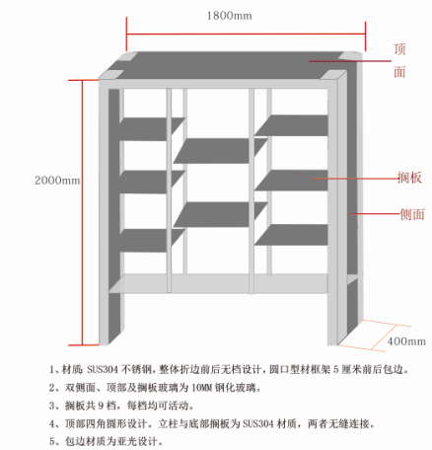 | 50
材质说明 |  |  | 1.材质： SUS304不锈钢，整体折边前后无档设计，圆口型材框架5厘米前后包边。
 |  |  | 2.双侧面、顶部及隔板玻璃为10mm的钢化玻璃。
 |  |  | 3.隔板共9档，每档均可活动。
 |  |  | 4.顶部四角圆形设计，立柱与底部隔板为SUS304不锈钢材质，两者无缝连接。
 |  |  | 5.包边材质为亚光设计。

投标单位报价前应实地测量，报价应含税金、运输费及运保费、安装费、人工费等。
二、投标文件组成、递交时间：
1、投标文件包括：
（1）投标报价清单(报价必须低于市场信息价，应含税金、运输费及运保费等。投标报价清单须单位盖章、代表人签字。)
（2）营业执照副本及复印件；
（3）税务登记证副本及复印件；
（4）投标代表法人委托书及身份证复印件；
（5）售后服务承诺书。
2、开标时间：2013年8月8日下午3：15 ；开标地点：东校区2号行政楼408会议室，联系电话：0572－2322188，联系人：薛老师 （湖州师范学院东校区2号行政楼407室）
三、中标办法：
根据报价（第二次报价）、售后服务承诺等确定中标单位。
四、付款方式：
校方对本项目将验收合格之日起7个工作日内支付合同总金额的90%，余款10%满一年后支付。
五、完工时间和质量保修期：
1、完工时间：中标单位应于2013年8月27日前交货并安装完毕。
2、质量保修期自工程验收合格之日起为1年。在合同规定的质保期内，应负责免费维修或更换。

湖州师范学院采购管理中心
2013年8月1日

